BİNA FONKSİYONU – BİNA BİÇİMİ İLİŞKİSİNDE GRAF TEORİ KULLANIMI İLE VERİ ELDESİ

M. Tayfun YILDIRIM
Mimarlık Bölümü, Mühendislik-Mimarlık Fakültesi, Gazi Üniversitesi
06570 Maltepe Ankara, tayfun@mmf.gazi.edu.tr

Özet

Bu makalede, bina işlevsel yapıları ile bina biçimi ilişkisinde nesnel veriler elde etmek amaçlanmaktadır. Bu bağlamda; bina alt bölümleri arası ilişkiler şebeke olarak ele alınmaktadır. Bu işlevsel şebeke graflar ile ifade edilmektedir. Şebekenin eldesinde, bina işlevsel programlama çalışması veri sağlayan ön çalışma olmaktadır. İşlevsel programlama ile elde edilen şebeke, graf çözümleme teknikleri ile analiz edilmektedir. Bu teknikleri ile, beta indeksi, gamma indeksi, şebekenin çapı, döngü sayıları, alt yedek şebeke indeksi, könig sayısı, mekan ortalama derinlik değerleri ve her mekanın sisteme bağlantılılık değerleri elde edilmektedir. Elde edilen bu değerler; mimari tasarlamada bina biçimine ilişkin veriler oluşturmaktadır. Önerilen yöntemin çıktıları iki başlık altında toplanmaktadır: 1- Bina alt bölümlerinin, bina bütünsel işlev yapısı içerisindeki sentaktik dereceleri 2- Şebeke indeksleri kullanımı ile bina bütünsel formuna ilişkin sayısal veriler.

Anahtar Kelimeler: Bina programlama, mimari tasarım, graf teori, şebeke indeksleri, mimari morfoloji, mekan sentaksı, mekansal organizasyon

THE USE OF GRAPH THEORY TO OBTAIN DATA WITHIN THE CONTEXT OF BUILDING FUNCTION AND BUILDING FORM

ABSTRACT

In this paper, the main objective is to obtain data within the relationship of building functional organization and building form. In this context, the relationships between subdivisions of the building have been considered a network. This network has been represented by graphs. The building functional programming is the pre-study and it supplies data to obtain this graph. The obtained network has been analysed by graph analysis techniques. Beta index, gamma index, graph diameter, cyclomatic number, redundancy index, mean depths and integration value of each space have been obtained by these techniques. These values obtain data about building form in architectural design. The outputs of the proposed method can be stated below two titles: 1-Syntactic degrees of the each space in the building functional system. 2- Numerical values about total shape of the building by using network indices.

Keywords: Building programming, architectural design, graph theory, network index, architectural morphology, space sentax, spatial organisation

1. GİRİŞ

Bu makalede, bina mekansal ihtiyaç programlaması ile belirlenen “Bina İşlevsel Yapısı” ile “Bina biçimi” arasında nesnel bağlar kurulması amaçlanmaktadır. Mimari tasarlamada, bina biçimine etki eden verilerin zamanla arttığı görülmektedir. Günümüzde tasarlama olgusu bu veri artışına bağlı olarak karmaşık bir nitelik kazanmıştır. Bu nedenle; gerek genel tasarlama sorunsalında, gerekse; mimari tasarım eğitiminde, izlenebilir, adımsal ve algoritmik yöntemlerin araştırılması ve “Karar” noktalarının netleştirilmesi gerekli olmaktadır. Bu bağlamda; mimari tasarlama, “Planlama”, “Bina Programlama” ile “Bina Üretimi”, “Bina Çözümleme ve Performans Değerlendirme” evrelerinin arasında yer almaktadır. Ön süreçler tasarlamaya doğrusal veri sağlarken; tasarım sonrası süreçleri ise; geriye beslemeler biçiminde, sonraki tasarım sorunsalları için veri seti oluşturmaktadır (Sanoff, 1992, Farbstein, 1985) [1,2].

Bu veriler içerisinde, tasarım konusu binanın pragmatik amacı olan “İşlev”i önemli bir ölçüt olmaktadır. Binanın içereceği mekanların birbirleri ile ilişkileri, yatay ve düşey sirkülasyon akışları; bina işlevsel yapısını “İlişkiler Şebekesi” haline getirmektedir. Bu işlevsel şebekenin, sistem analizinde kullanılan “Graf Teori” matematiksel araçları ile çözümlenmesi; binanın bütünsel formuna ilişkin veriler elde edilmesini sağlamaktadır. Elde edilen bu sayısal değerler; “Leke”, “Şema”, “Kurgu” olarak isimlendirilen ve işleve bağlı olarak oluşan “Bina Biçimsel Embriyo”nun oluşturulmasında ön veriler olmaktadır.

Bina işlevsel yapısına bağlı olarak, bina bütünsel formuna ilişkin sayısal veri elde etme süreci, işleve ilişkin çeşitli verilerin adımsal bir yöntem içerisinde analiz edilmesini gerektirmektedir. Bu çalışmada kuramsal kalmaya özen gösterilmiş; önerilen yöntem örnek bir bina tasarımında kullanılmamıştır. Etapları matematiksel modeller ile açıklanan yöntem; diğer bir çalışmada örnek bir bina tasarım probleminde uygulanacaktır. Bu algoritmik sürecin aşamaları şöyle tanımlanmaktadır:

2. Bina işlevsel yapısı çözümleme ve sayısal veri elde etme Yöntemi

Önerilen veri elde etme yöntemi dört alt adımdan oluşmaktadır:

-İşlevsel Program analizi,
-Bina alt bölümleri mekansal ilişkilerinin tanımlanması,
-Bina bütünsel işlev şebekesinin topoljik teknikler ile çözümlenmesi,
-Bina alt bölümlerinin bütünsel şebeke içindeki sentaktik derecelerinin çözümlemesi,

2.1. İşlevsel Program Analizi

Bu yöntemin mimari tasarlama öncesi veri eldesinde kullanılması için, işlevsel verilerinin toplanması, değerlendirilmesi ve sınıflandırılmasını amaçlayan “Bina İşlevsel Programlama Teknikleri” ön çalışma olarak kullanılacaktır. Bu teknikler sonucu ile elde edilen bina işlevsel yapısına ilişkin verilere; önerilen yöntemin tüm aşamalarında gereksinme duyulmaktadır. Birinci aşama olan; işlev programı analizinde, tasarım konusu binanın yönetsel yapısının tanımlanması gerekmektedir (Şekil 1).
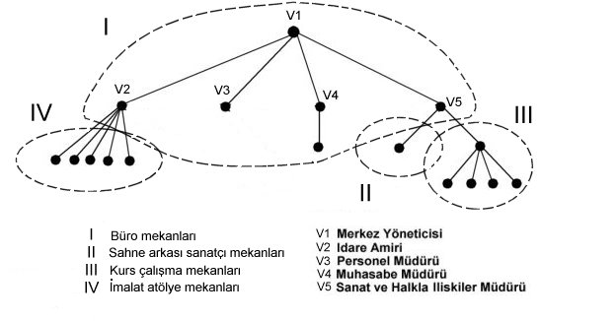
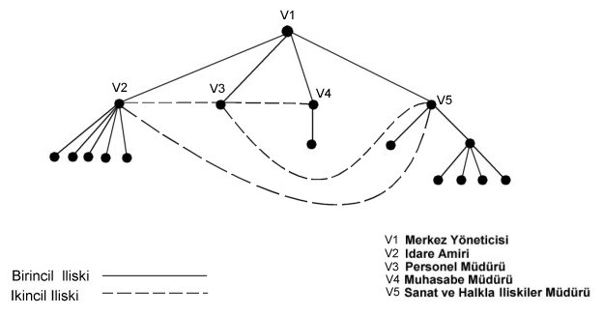
Yönetim yapısına bağlı olarak; bina alt bölümlerine ve bunların işlevsel ilişkilerine ulaşılabilmektedir. (Şekil 2) Bu çalışmada, kullanıcı – yatırımcı istekleri, benzer mevcut binaların gözlemlenmesi, konu ile ilgili literetür kaynakları gerekli veriyi sağlamaktadır.
Şekil 1. Bir semt kültür merkezinde yönetsel yapı ile işlevsel yapı ilişkisi
Şekil 2. Bir semt kültür merkezinde yönetsel yapıya bağlı alt birimlerinin işlevsel ilişkisi
Yönetsel yapı her tasarım probleminde ön veri oluşturmamaktadır. Endüstri yapılarında üretim akışı, hastahane gibi sağlık yapılarında kapasite ve buna bağlı donanım gereksinmesi, konutlarda ise, konut sayıları, konut tipleri ve konutlarla birlikte tasarlanacak ek tesislerin programlanması ön verileri sağlamaktadır. Ancak; her bina tasarım probeminde olan ön çalışma, bina elemanları, ekipman, üretim kapasitesi, esneklik, büyüyebilirlik olanakları, bunlara bağlı alt bölümler ve bu mekanların ilişkileri temel veriler olmaktadır.

Bu bağlamda; genel olarak tasarım konusu binanın işlevsel yapısı, “Bina İçi Statik”, “Bina İçi Dinamik” (Şekil 3), “Bina Dışı Statik” ve “Bina Dışı Dinamik” (Şekil 4) olarak sınıflanmaktadır (Tabor, 1976) [3]. Bina içi dinamik yapılarda, iç organizasyon zaman içerisinde değişiklik gösterebilmekte, bina formu içindeki mekansal organizyon esneklik göstermektedir. Kabuk dışı dinamik yapılarda ise, bina bütünsel formuna, önceden belirlenen gelişmeye uygun belli moduller zaman içerisinde eklemlenmektedir.
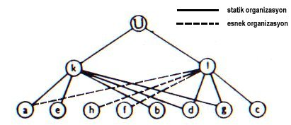
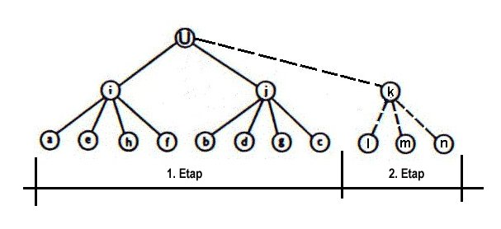
Şekil 3. Bina içi dinamik örgütlenme (Tabor, 1976)
Şekil 4. Bina dışı dinamik örgütlenme (Tabor, 1976)
2.2. Bina alt bölümleri mekansal ilişkilerinin tanımlanması

Bu aşamada alınacak kararlar ile; “Bina Alt Bölümleri” nin içerdiği mekan birimleri listelenmektedir. Bu çalışmayı; belirlenen alt birimlerin alan-hacim gereksinmelerinin saptanması izlemektedir. Kapasite – Büyüklük belirlemelerde, mekanların işlevleri, personel- ekipman gereksinmeleri, mekanların çevre etkileşim nitelikleri ve gereksinmeleri veri setini oluşturmaktadır (Şekil 5).
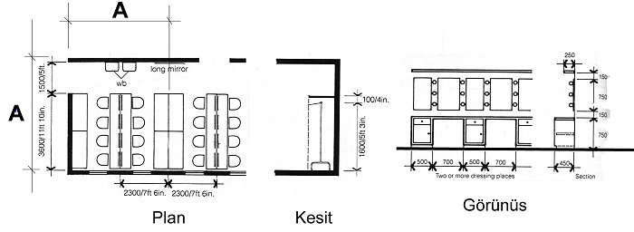
Şekil 5. Bir tiyatro binasında sahne arkası sanatçı mekanları tefriş ve alan gereksinmesi (Roderick Ham, 1987) [4]
Burada, bina alt birimlerinin, insan - hizmet veya mal sirkülasyonuna bağlı olası komşuluk ilişkilerinin, akış diyagramları aracılığı ile tanımlanması izlemektedir. İşlevsel trafiğe bağlı olarak; bina alt bölümlerine ait mekanların eklemlenmesi ile bina alt bölümüne ilişkin kesin bir biçime ulaşılmamaktadır. Elde edilen bina alt bölüm biçiminin, bütünsel biçimin tasarlanması sürecinde yeniden yorumlanması gerekmektedir. Alt bölümlerin biçimlendirilmesini amaçlayan çeşitli çalışmalar bulunmaktadır. Bunlardan tümevarımcı stratejideki yaklaşımlarda; işlevsel ilişkiler ve sirkülasyonlar çözülmesine rağmen; bina bütünü içinde anlamlı bir parça oluşturacak kesin biçime ulaşma güçlüğü bulunmaktadır (B. Whitehead, Z. Eldars, 1964).

Sistematik eylem yerleşimi olarak tanımlanan bu yaklaşımın ilk örneklerinde Whitehead ve Eldars, mekan birimlerini düzenli geometriler olarak seçerek, ip diyagramına göre en yoğun ilişkide olan mekan çiftlerini yerleştirmekte, diğer mekanlar ilişkilerine göre bunlara artiküle olmaktadır.

Bu yaklaşımda mekan çevre ilişki matrisi göz ardı edildiği için mekanların günışığı, havalandırma gereksinmeleri ile koridor gibi sirkülasyon araçlarının yerleşimi de çözülmemektedir (Şekil 6-1) [6].

Bu yaklaşımın devamı olarak, Beaumont, Broadbent’in çevresel ilişki matrisini devreye sokarak mekanların enaz bir yüzeyinin gün ışığı alması ve bir yüzeyinin sirkülasyon elemanına bağlanması gereksinmesinden hareket ederek mekanları türetmiştir (Şekil 6-2) [5].
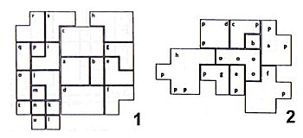
Ancak bu yaklaşımda tümevarımcıdır bölümün bütünsel formu belirsizdir. Tümdengelimci yaklaşımlarda ise; bütünsel biçim ön kararı; gerek; mekanların bu form içine yerleştirilmesini, gerekse; yatay ve düşey sirkülasyon araçlarının çözülmesini güçleştirmektedir
Şekil 6. (1) Hastahane cerrahi ünitesi yerleşimi (Whitehead ve Eldars) ve
(2) Beaumon’tun artikülasyon yaklaşımı (“o” elemanı sirkülasyon elemanıdır)

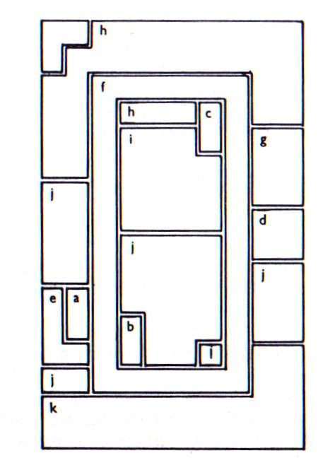
Biçimlendirme yaklaşımlarından diğeri ise, Seehof Etal’ın tümdengelimci yaklaşımıdır [5]. Tümel biçimin ve sirkülasyon elemanı koridorun biçiminin önceden belirli olduğu bu yaklaşımda ise mekanların büyüklük farkları sorun yaratmakta, geometrik uyum sağlandığında ise işlevsel ilişki kopuklukları gündeme gelmektedir (Şekil 7).
Şekil 7. Seehof Etal’ın tümdengelimci biçimlendirme yaklaşımı

Alt birimlerin tümdengelimci biçim içine yerleştirilmesi bağlamında, en başarılı örnek, mekanların yerlerinin değiştirilmesi ile, en uygun çözümü veren yöntem olan L.March ve Steadman`ın “Takas” (permutational) yöntemi önerilmektedir (Tabor, 1976) [5].

Bu yöntemde mekan çiftleri arasındaki ilişki, personelin ücretsel maliyetleri ile çarpılarak sirkülasyon maliyetleri bulunmakta, yerleşim kararlarında en pahalı maliyete en kısa ilişki sağlanarak mekanların yerleşmesi sağlanmaktadır.

Bina tasarımında işleve bağlı veri sağlama çalışmasında, mekansal ilişkilere bağlı “Alt Bölüm Büyüklükleri”ne ulaşmak, bina bütünü biçimlenişine veri sağlayan çalışma aralığı olmaktadır. Bu alansal - hacimsel büyüklüklerin ve alt bölümlerin olası biçimlerinin, tasarlamanın sonraki aşamalarında yeniden yorumlanması gerekli olmaktadır. Ancak bu aşamada bu lekesel büyüklükler, bina biçimlenişinde kullanılacak ön veri setini oluşturmaktadır. Bu aşamada; bina bütünsel işlev yapısının şebeke olarak tanımlanabilmesi için, bina alt bölümlerinin diğer alt bölümler ile olan ilişkisinin netleştirilmesi gerekmektedir. Bina alt bölümlerinin birbirleri ile olan ilişkilerinin graflar ile ifade edilmesi; bu bütünsel işlevsel şebekenin çözümlenmesine olanak sağlamaktadır.

Bina alt bölümlerine ait işlevsel şebekenin üretilmesi için, bölümler arası ilişki matrislerinin kurulması yardımcı araçlar olarak kullanılmaktadır. İki alt bölüm arasındaki ilişki varlığı ve değerini tanımlamak amacı ile üçgen matrisler yeterli olmaktadır. Ancak; bu ilişkinin bir mekandan diğerine olduğu değerde, karşı mekandan ilk mekana olmadığı durumları tanımlayan kare matrislere gerek duyulmaktadır.

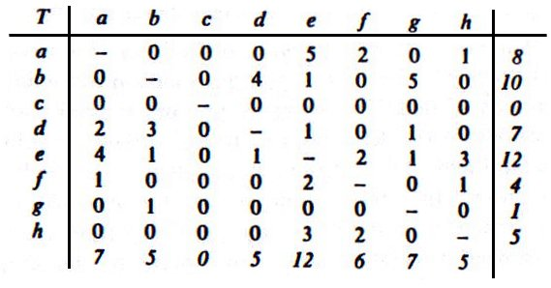
Bu bağlamda; bina işlevsel yapılarını tanımlayan üçgen matrisler “Komşuluk Matrisi” niteliğini gösterirken; kare matrisler “Frekans Matrisi” yapısındadır (Şekil 8) [5].
Şekil 8. Mekanların frekans ilişkilerinin kare matrisi ve karşılıklı sirkülasyona bağlı matris toplamı (Tabor, 1976)

Bu matrislerin içerdiği “İlişkilik”, “Komşuluk” ve “Sirkülasyon Frekansı” verilerine bağlı olarak; tasarım konusu binaya ilişkin “Alt Bölümler İlişki Grafı” nın oluşturulması; bina bütünü biçimsel çözümlemelerinin önemli bir adımını oluşturmaktadır (Şekil 9).

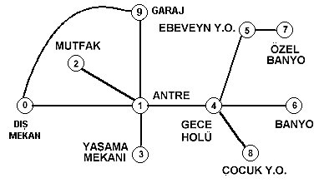
Şekil 9. Bir konuta ait alt mekanlar arası ilişkilerin düğüm (vertex) ve kenarlardan (segments) oluşan graf ile ifadesi

2.3. Bina bütünsel işlev şebekesinin topolojik teknikler ile çözümlenmesi

Üçüncü aşama; tasarım konusu binanın, bina işlevsel programlaması çalışması ve ön alt modeller ile elde edilen verilerin Graf teori araçları ile çözümlenmesini içermektedir.

Oluşturulan bu graf şebekesinin matematiksel teknikler ile çözümlemeleri ve elde edilen sayısal değerler, bina bütünsel biçimi ile ilişkiler kurmaktadır. Sistem Analizi, Yön-Eylem araştırma gibi birçok alanda graf çözümleme yöntemleri kullanılmaktadır (Clark J., Holton D.A., 1991) [7]. Bu aşamada, bu genel sistem çözümlemesi amaçlı tekniklerin; mimari tasarlamada biçimlendirme kavramları ile ilişkilerini kurmak olası görülmektedir. Mimari biçimlendirme ile ilişkiler kurmak amacı ile kullanılacak “Mevcut Şebekeleri Çözümleme Yöntemleri” şöyle sıralanabilir:

(V Graf düğümü, E Graf kenarı, R Graf bölgesi)

-Beta İndeksi ,
-Gamma İndeksi,
-Döngü-Bölge sayısı,
-Grafın Çapı,
-Alt yedek Şebeke İndeksi,
-König Sayısı,
-Her düğümün ortalama derinliği,
-Her düğümün Entegrasyon değeri.
“Beta İndeksi”; şebekenin düğüm ve kenar ilişkilerine bağlı olarak; şebekenin ne tür bir şebeke olduğunu sayısal olarak vermektedir (Şekil 10). Toplam kenar sayısının toplam düğüm sayısına oranı olan bu değer, β<1 ise yapı ağaç, β=1 ise döngü, β>1 ise bu graf kompleks devre özelliğini göstermektedir. Şebekenin; ağaç, döngü veya kompleks devre olması; bina bütünsel formunun lineer, döngüsel veya kompozit formlardan hangisine uygun olduğunu tanımlamaktadır (Şekil 11).
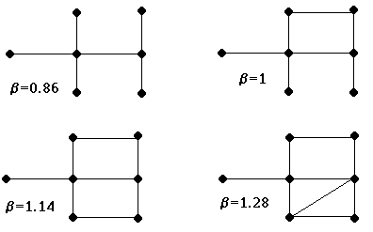
Şekil 10. Beta İndeksi (Broadbent, 1973) [8]
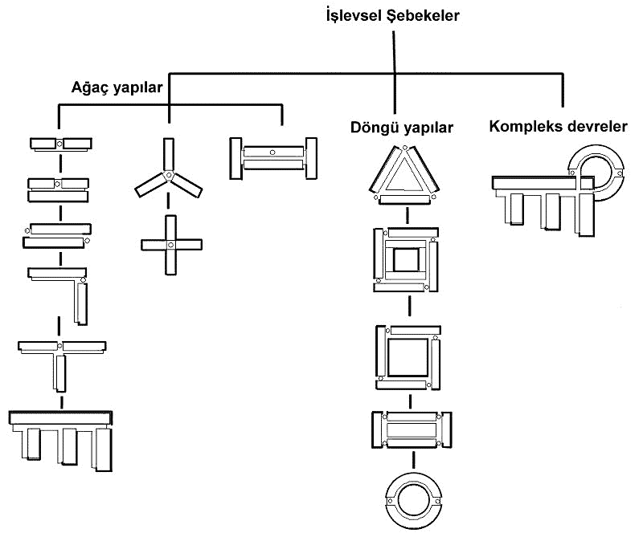
Şekil 11. Bina İşlevsel Şebekesinin Beta indeksi ile bina biçimi ilişkisi
Kenar sayısının, düğüm sayısına oranı olan Beta indeksi; $β=\frac{E}{V}$ formülü ile elde edilmektedir.

Ağaç işlevsel yapısı olan bina tipleri lineer olarak biçimlenirken, döngü içeren işlevler merkezi ve avlulu tiplerde olmaktadır. Kompleks devreler ise gamma indeksine bağlı olarak daha organik strüktürde biçimlenebilmektedir.

“Gamma İndeksi” ise; şebeke elemanlarının ilişki yoğunluğuna bağlı olarak; şebekenin “Bağlantılık” oranını sayısal olarak vermektedir. bina formunun kompakt veya parçalı düzenlenebilirliğine ilişkin veriler sağlamaktadır (Şekil 12). “1” değeri tam bağlantılılık iken; “0” değeri şebeke elemanları arasında tam bağlantısızlıktır. Bir değerine yaklaşan bina alt bölümleri bağlantılık oranına sahip binalar kompakt formda düzenlenebilecek işlevsel yapıya sahiptirler (Şekil 13). Daha alt değere sahip işlevsel ilişkiye sahip binalar için daha parçalı kompozisyonlar önerilebilmektedir (Şekil 14).

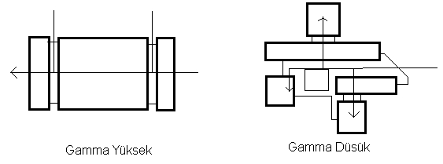
Gamma İndeksi (Şebeke bağlantılık oranı) $G={\frac{E}{(v2−v)}}/2$
Şekil 12. Gamma İndeksi – Bina Biçimi ilişkisi

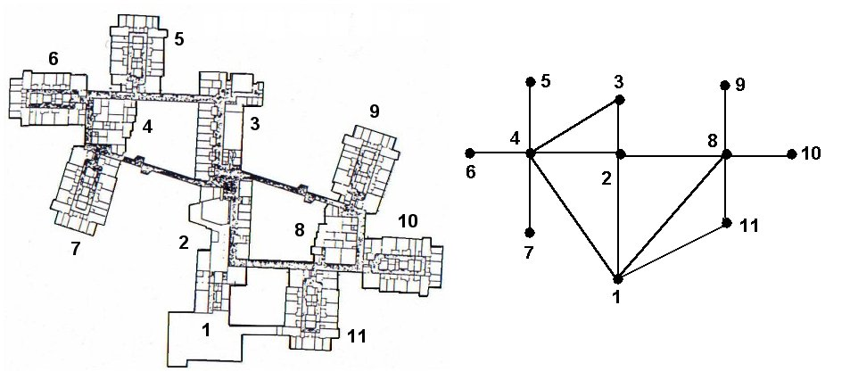
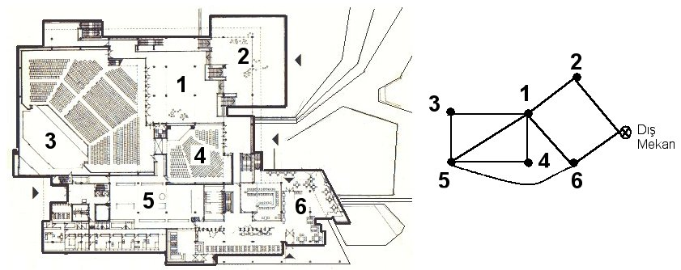
Şekil 14. İşlevsel yapı bağlantılılık oranı düşük bir örnek. (G=0.254) [10]
Şekil 13. İşlevsel yapı bağlantılılık oranı yüksek bir örnek (G=0.476). Fellbach Halkevi, Almanya, Roland Ostertag, 1970 [9]
Mimari biçimle ilişki kuran diğer bir şebeke çözümleme yöntemi; “Döngü ve Bölge Sayıları” olarak görülmektedirdır. Döngü Sayısı C=E-(V+2) formülü ile elde edilmektedir. Bu formülde elde edilen döngü sayısına dış bölge de dahildir. Şebeke içinde kalan döngü sayıları bir eksik olacağından; bu formülün C=[E-(V+2) ]-1 olarak kullanılması bina içi döngü sayısına ulaşmak için gereklidir.

Bu değer; bina alt bölümleri arasında, başladığı noktaya dönen sirkülasyon akslarının sayısını vermektedir. Bu değer ise; bina biçimlenişinde avlu; iç aydınlatma boşlukları gibi mimari elemanların varlığına ilişkin veriler sunmaktadır (Şekil 15-16).

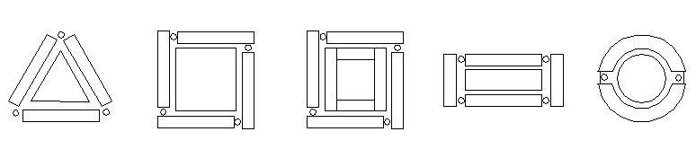
Şekil 15. İşlevsel yapısında döngü içeren bina formları
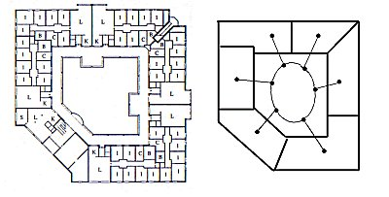
Şekil 16. İşlevsel yapısında döngü içeren bina formuna örnek [10] ve alt bölümler arası ilişki grafı
“Grafın çapı” kavramı; bir şebekede birbirine en uzak iki düğüm arasındaki kenar sayıları toplamıdır (Şekil 17). Bu değer ise; bina alt bölümlerinin; alan – hacim büyüklük verilerine bağlı olarak; binanın toplamsal nitel büyüklüğüne ilişkin ipuçlarını oluşturmaktadır. Bu grafik değer; bina büyüklüğü – tasarım alanı orantısında kullanılabilecek veri sağlamaktadır (Şekil 18).
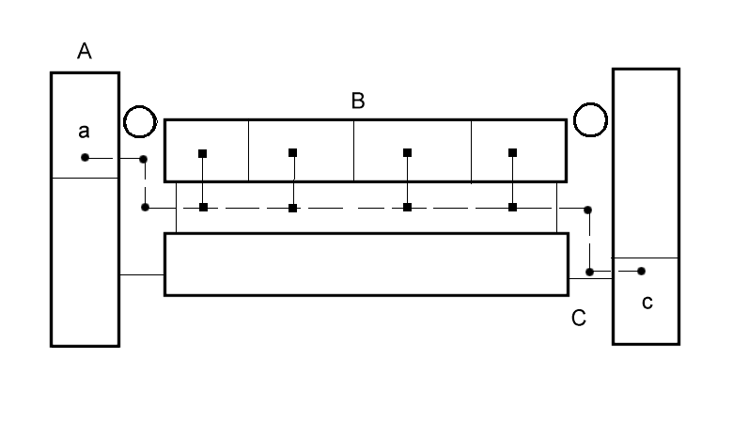
Şekil 17. En uzak iki mekan arası toplamı olan şebeke çapı

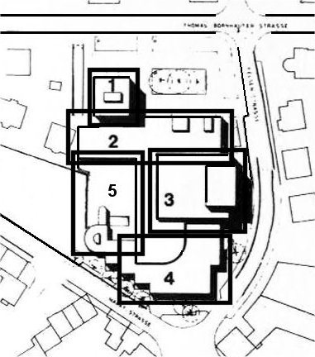
Şekil 18. Şebeke çapına bağlı olarak bina alt bölümlerinin tasarım alanına yerleştirilmesi, Kongre Merkezi, Weinfelden, İsviçre, Werner ve Ernst Stücheli, [11]
“Alt Yedek Şebeke İndeksi” ise; şebeke içerisindeki düğümler arasındaki olası yolların sayısını; diğer bir tanımlama ile; sirkülasyon olasılıklarını vermektedir. Bu niteliği ile, kesin tasarım aşamasında, bölümler arasındaki sirkülasyon akslarının kontrol edilmesine olanak sağlamaktadır (Şekil 19).
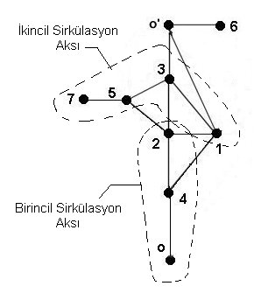
Şekil 19. İşlevsel yapıda alt yedek şebekeler bağlamında sirkülasyom akış aksları
Alt yedek şebeke indeksi: RI= (e-v+2) / [ (v2-v)/2 ]-(v-1)

2.4. Bina alt bölümlerinin bütünsel şebeke içindeki sentaktik derecelerinin çözümlemesi

Bina bütünsel işlev yapısının bina formuna ilişkin veriler sağlayan çözümlemelerden sonra gelen çözümleme yöntemleri, sistemi oluşturan mekanların sistem içindeki niteliklerine ilişkindir. Bu bağlamda mimari tasarıma veri sağlaması amaçlanan yöntem; “Mekan Sentaksı” çözümleme yöntemidir. “Mekan Sentaksı Çözümleme” yönteminde; mevcut binaların bölümleri arasındaki ilişkiler graflar ile çözümlenmekte ve bina alt bölümlerinin bütünsel işlevsel yapı içerisindeki niteliklerine sayısal olarak ulaşılmaktadır. Bu çözümlemede, farklı kültürlere ait fiziksel yapılaşmalardaki mekansal örgütlenme ilkelerine ve sosyal davranış mantığına ulaşmak amaçlanmaktadır (Hillier, Leaman, Stansall, Bedford, 1976, Hillier, Hanson, 1984, Hillier, Hanson, Graham, 1987) [12,13,14] Hillier ve Orhun’un (1996) gelenkesel Türk evleri çözümlemeleri bu yöntemin kullanımına örnek olarak verilebilir [15].

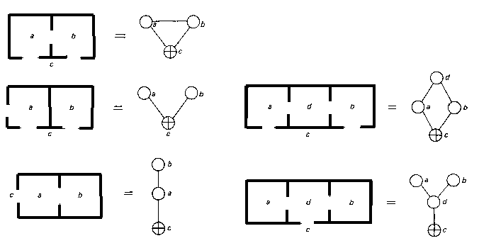
Mekan sentaksı çözümleme yönteminin kaynağını Kansky`nin kentsel taşımacılık şebekelerini çözümlemek üzere geliştirdiği “König” indeksi oluşturmaktadır (Şekil 20) “Konig Sayıları” şebeke içinde yer alan her elemanın, diğer elemanlara olan kenar uzaklığını vermektedir.
Şekil 21. Mekan örgütlenmelerinde iç-dış mekan sentaksı ve bu ilişkinin graflar ile ifadesi (B.Hillier, J.Hanson. 1984). [13]

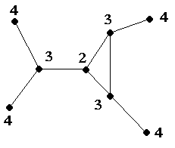
Şekil 20. Bir Grafta Düğümlerin König Sayıları (Kansky, 1963) [16]
Bu kavram; “Mekan Sentaksı Çözümleme Yöntemi” ile daha ayrıntılı olarak ele alınmakta ve sayısal değerlere ulaşılmaktadır.

“Mekan Sentaksı Çözümleme Yöntemi”nde; işlevsel sistem içerisinde yer alan her bina alt bölümünün diğer mekanlarla ilişkili olma durumu sayısal olarak çözümlenmektedir. “Ortalama Derinlik” ve “Entegrasyon Değerleri” ile; her bina alt bölümün işlevsel sistem içindeki değeri sayısal olarak bulunmaktadır. Bu yöntemin tasarlamada kullanılabilirliğine bakıldığında; işlevsel yapı içerisinde diğerleri ile en yoğun ilişkide olan “Asal Bina Alt Bölümü” sayısal olarak bulunabilmektedir. Bununla birlikte; her bina alt bölümünün, işlevsel sisteme entegrasyonuna hiyerarşik değerler biçiminde ulaşılmaktadır. Yöntemde; her bina alt bölümü “Kök” olarak seçilerek; diğer alt bölümlerle olan ilişkisi “Ağaç” olarak tanımlanmaktadır (Şekil 22). Bu ağacın graf çapı derinlik toplamını vermektedir. (k: Grafta toplam düğüm sayısı, d: derinlik)
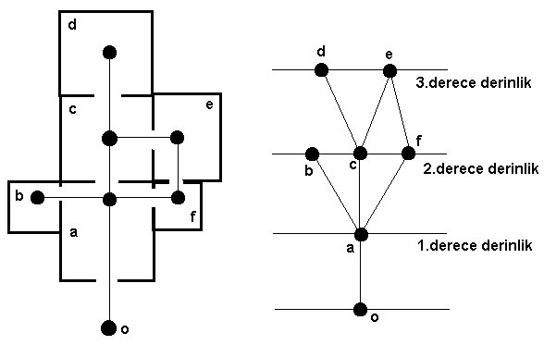
Σd= (1xΣ1º)+(2xΣ2 º)+(3xΣ3 º)+(nx ^{Σ}n º)
Toplam Derinlik
Şekil 22. Bir mekansal örgütlenmenin “o” kök mekanına göre “Düzenlenmiş Graf” (Justified Graph) ile ifadesi
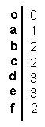
Toplam derinliğin, kök hariç tutularak toplam düğüm sayısına bölünmesi ise; her mekanın ortalama derinliğini vermektedir (mean depth).
Şekil 23. “o” düğümü kök alındığında toplam derinlik: (1x1)+(2x3)+(3x2)=13
Ortalama derinlik: $\text{md}=\frac{\sum{d}}{k−1}$
Bu toplam derinlik ve ortalama derinlik hesaplamaları, her bina alt bölümü için yapılmaktadır. Her mekanın ortalama derinlik değerleri ile; ilgili mekanın bütünsel sistem içerisindeki “Göreli Asimetri” değerine ulaşılmaktadır.
Düğüm entegrasyon değeri (Göreli Asimetri Değeri): $\text{RA}=\frac{2(\text{md}−1)}{k−2}$
Bu değer; her bölümün, bütünsel sistem içerisindeki “Bağlantılık” (Connectivity) ve “Ayrışma” (Segragation) değerini sayısal olarak vermektedir. Bu sayısal hiyerarşi; bina alt bölümlerini, bütünsel sistem içerisinde hiyerarşik bir dizilişe yerleştirmektedir (Şekil 24).

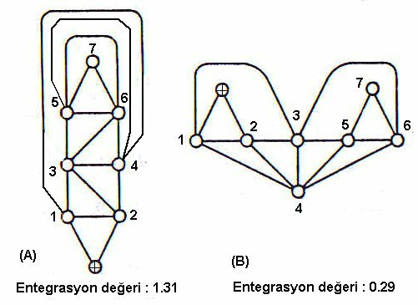
Şekil 24. Bir işlevsel şebekede farklı mekanların sisteme entegrasyon değerlerinin değişkenliği
3. Sonuçlar ve DEĞERLENDİRME

Yukarıda açıklanan Graf çözümleme tekniklerinin, bina işlevsel programlama ile mimari biçim kararları arayüzünde oluşturduğu çıktıları iki başlık altında toplamak olasıdır. Bunlar:

- Bina alt bölümlerinin, bina işlevsel yapısı bütünü içerisinde sahip oldukları hiyerarşik bağlantı değerleri (König sayıları, ortalama derinlik ve entegrasyon değerleri),

- Bina bütünü işlevsel çözümlemelerinin, bina bütünsel formuna ilişkin oluşturduğu değerler (Beta, Gamma indeksi, döngü sayıları, graf çapı ve alt yedek şebeke indeksi).

Bunlardan, bina alt bölümlerinin işlevsel sistem içerisindeki sentaktik değerleri, tümevarımcı ve elemanter tasarlama yaklaşımları için veriler sağlamaktadır. Sisteme en entegre bina alt bölümünün tasarım alanına yerleştirilmesi ve diğer alt bölümlerin bu asal bölüme eklemlenmesi biçiminde geliştirilecek kanonik ve geometrik tasarlama problemleri için temel verileri oluşturmaktadır. Bu tür yaklaşımlarda, hiyerarşik diziliş (sentaks) bağlamında her bölümün tasarım alanına yerleştirilmesinde “Alt Bölüm Çevresel İlişki Matrisi” kullanılması gerekli olmaktadır. Yer, topoğrafya, yaya - araç ulaşım verileri, yön, gürültü kontrolu gibi alt bölüm gereksinmelerinin “Kontrol Listesi” niteliğinde oluşturulan matris; her bölümün yerleşiminin, tasarım alanı çevresel verileri ile sınanmasına yardımcı araçlardır. Alt bölümlerin, entegrasyon değerleri ve matris gereksinmeleri karşı etkileşiminin belirlediği öncelikler; her bölümün tasarım alanına yerleştirilme öncelik ve yerini belirginleştirmektedir. Bu algoritma ile her bölüm, önceki bölüme eklemlenerek; kesin biçim öncesi veri sağlayan “işleve bağlı biçimsel embriyo” elde edilebilecektir. Bu tasarım yaklaşımında; işlevsel ilişikler “Düzlemsel Graf” olarak betimlenmesine rağmen; tasarım alanı verilerine bağlı olarak; bina alt bölümlerinin düşeyde geometrik artikülasyonu da olasıdır.

Şebeke çözümleme tekniklerinin bir diğer çıktı grubu bina bütünsel formuna ilişkindir. İşlevsel yapınının bağlantılık değerleri bina formunun kompakt veya parçalı olabilirliğine ilişkin ipuçları vermektedir. Döngü sayıları binanın avlulu veya kaç adet döngüye sahip olduğunu belirlemektedir. Beta indeksi, bina formunun lineer, avlulu veya kompozit olabilirliğini tanımlamaktadır. Şebeke çapı ise; bina alt bölümlerinin kapasite – büyüklük etütlerinin tasarım alanında eklemlenmesi ile arsa-bina orantısı ilişkisini belirginleştirmektedir.

Ancak; tüm bu sayısal veriler binanın kesin formunun oluşumunda yeterli olmamakta; elde edilen verilerin diğer tasarım verileri ile geliştirilmesi gerekmektedir. Bu nedenle “Bina işlevsel yapısı” dışında kalan diğer verilerin bu ön verilere eklemlenerek tasarımın geliştirilmesi gerekli olmaktadır.

Önerilen, bina işlevsel yapısı ile bina biçimi arayüzünde veri sağlama teknikleri, tümevarımcı stratejide, geometrik strüktürde, ızgarasal (kanonik), pragmatik biçimlendirme yaklaşımları için uygun bir ön çalışma niteliğindedir. Bu niteliği ile, elemanter yapıda mimari tasarım eğitiminin alt dönemleri için uygun bir yaklaşım olarak görülmektedir. Yöntemin, işlevsel sistemin değişmediği, tümevarımcı strateji ve organik strüktüre sahip, anolojik, tipolojiye bağlı (ikonik) farklı tasarım yaklaşımları için de mekansal örgütlenme verileri sağlamaktadır.

Bu yapısı ile önerilen ön çalışma modeli; tüm biçimlendirme yaklaşımları için işleve bağlı veri hazırlayan ve bina biçimine ilişkin nesnel veriler sağlayan bir ön çalışma niteliğini taşımaktadır.

4. KAYNAKLAR

Sanoff H., “Integrating Programming, Evalution and Participation in Design”, A Theory Z Approach, Athenaum Press Ltd., New Castle, Upontyne, England, 1992.
- Farbstein J.D., Using the Program, “Programming the Built Environment”, Edited by: Preiser F.E.W, Van Nostrand Reinhold, New York., 1985.
- Tabor P., Analysing Communication patterns, “The Architecture of Form”, Edited by: Martin L., March L., Cambridge University Press, Cambridge.” 1976.
- Roderick Ham., Theatres, Planning Guidance for Design and Adaptation, Association of British, Theatre Technicians,Van Nostrand Reinhold Company, New York, 1987.
- Tabor P., Analysing Route patterns, “The Architecture of Form, Edited by: Martin L., March L., Cambridge University, 1976.
- Whitehead B., Eldars Z., “An Approach to the Optimum Layout of Single Storey Buildings”, The Architects Journal, Liverpool, October, 1964.
- Clark J., Holton D.A., A First Look at Graph Theory, World Scientific Publising Co., London, 1991.
- Broadbent G., Design in Architecture, John Wiley & Sons, London, 1973.
- Wild F., Etüd ve Proje, Çok Amaçlı Sosyal Yapılar, Sayı.3, Yaprak Kitabevi, syf.83, Ankara, 1978.
- Van der Voordt Theo J.M., Vrielink Dick., Van Vegen Herman B.R., “Comperative Floor Plan Analysis in Programming and Architectural Design”, Design Studies, Volume 18, No.1, p.67,88, January, 1997.
- Peters P., Erben C., Etüd ve Proje, Kongre Merkezleri ve Oteller, Sayı.2, Yaprak Kitabevi, syf.97, Ankara, 1976.
- Hillier B. Leaman A., Stansall B., Bedford M., “Space Sentax”, Environment and Planning, B Volume 3, p.147-185, 1976.
- Hillier B. , Hanson J., The Social Logic of Space, Cambridge University Press, Cambridge, 1984.
- Hillier B., Hanson J., Graham H., “Ideas are in Things: An application of the space sentax method to discovering house genotypes”, Environment and Planning, B Volume 14, p.363-385, 1987.
- Orhun D., Hillier B., Hanson J., “Socialising Spatial Types in Tradiational Turkish Houses”, Environment and Planning, B Volume 23, p.329-351, 1996.
- Kansky K.J., “Structure of Transportation Networks”, Research Paper No.84, University of Chigago, “Broadbent G., 1973, Design in Architecture, John Wiley & Sons, London”, 1963.

